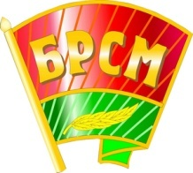
Руководящий аппарат объединения

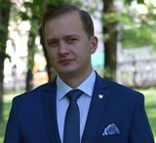 | Центральный комитет ОО «БРСМ»  Первый секретарь ЦК ОО «БРСМ»  ВОРОНЮК Дмитрий Сергеевич  220030, г.Минск, ул. К.Маркса, 40,  т. 2223505;  okrck@mail.ru
Гродненский областной комитет ОО «БРСМ»
Первый секретарь Гродненского ОК ОО «БРСМ»
САРОСЕК Анна Павловна
230023, г.Гродно, ул. Советская, 31
т. 44-42-00; ф. 71-98-33;
brsmgr@mail.ru
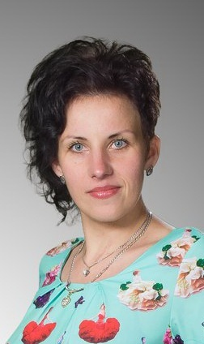 | Слонимский районный комитет ОО «БРСМ»  Первый секретарь Слонимского РК ОО «БРСМ»  СЕЧ Татьяна Анатольевна  230799 г. Слоним, ул. Красноармейская,40,  кабинет 618  т. 2-72-05  brsm.slonim@gmail.com

